23 июня.

**День рекордов**

Сегодня, 23 июня в нашем летнем оздоровительном лагере прошёл "День рекордов". А что же такое рекорд? Это - высший показатель, достигнутый в какой-нибудь области. Мы познакомились с книгой рекордов Гиннесса. Эта книга - кладезь мировых рекордов. Мы решили установить свои рекорды и выяснить, кто самый ловкий, самый смелый, самый, самый, самый...

  Все ребята очень активно участвовали во всех конкурсах и многие стали рекордсменами в номинациях: самый любознательный, самый ловкий, самая аккуратная, самый смелый, самый длинный прыжок, самый лучший читатель, самая трудолюбивая, самая умная, самая внимательная , самый маленький мальчик, самая маленькая девочка, самый высокий мальчик, самая высокая девочка , самый загорелый мальчик, самая  загорелая девочка , самый веснушчатый мальчик, самая веснушчатая девочка, самые длинные волосы, самая необычная прическа,  самая необычная прическа мальчика, самый длинный шнурок, самое длинное платье, самая длинная фамилия в лагере, самая короткая, самые распространенные имена в лагере -это Артём и Настя, самые громкие крикуны! Завтра мы продолжим писать нашу книгу рекордов! Все большие МОЛОДЦЫ!!! Желаем достигать новых рекордов!

Во второй половине дня педагог- организатор Слипец Н.Н. ребятам провёл беседу с видеороликом о вреде алкоголь содержащих напитков.

Сотрудник районной библиотеки Омельченко А.С. рассказал о наших земляках –олюторцах, участниках курильского десанта, значении этого события в Вов.

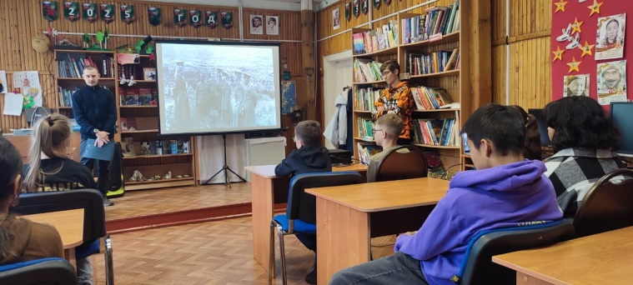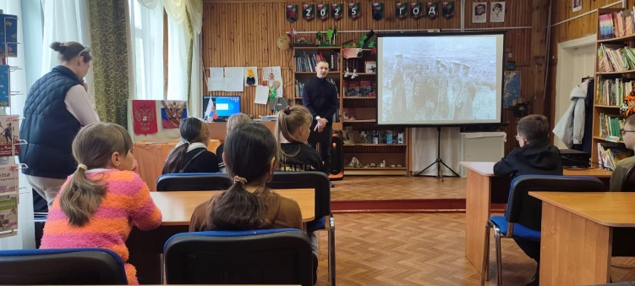

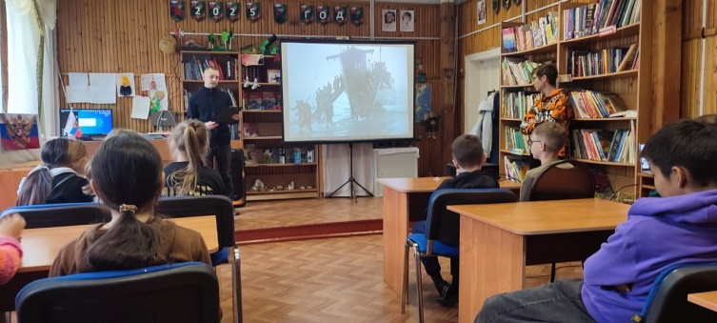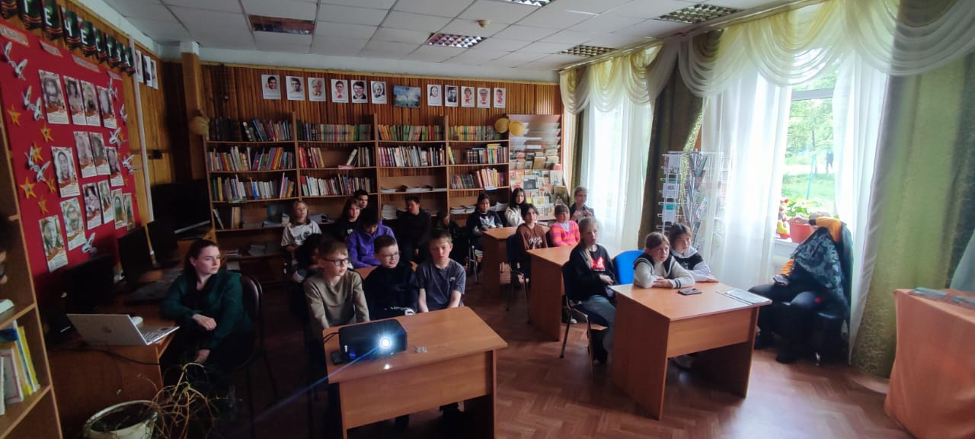

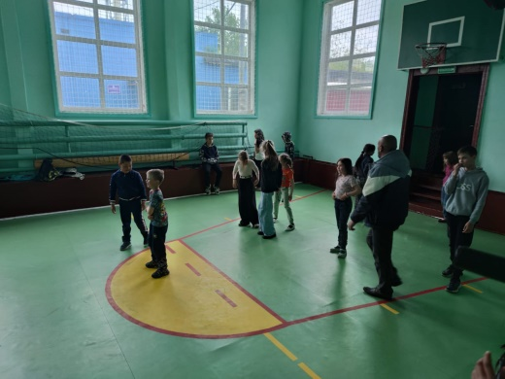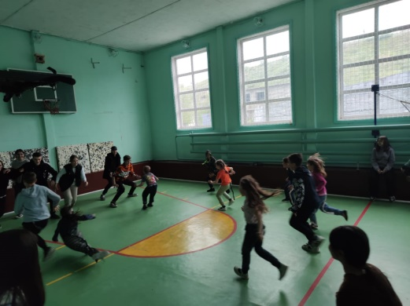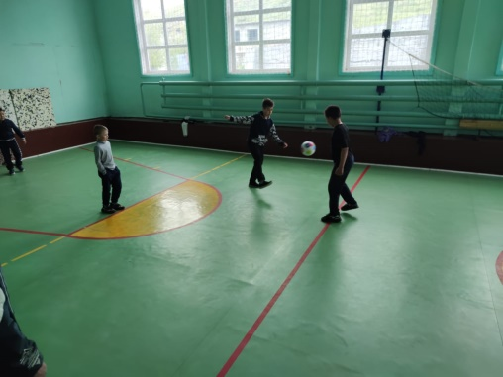

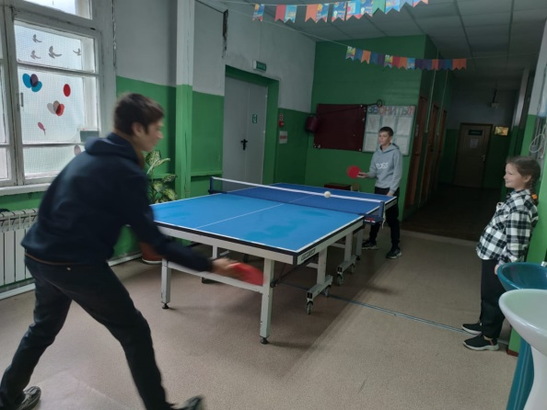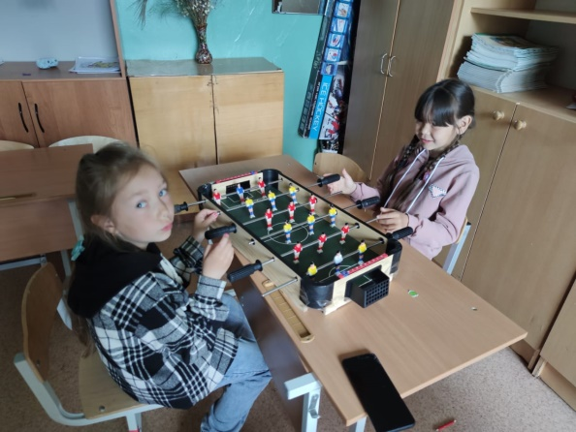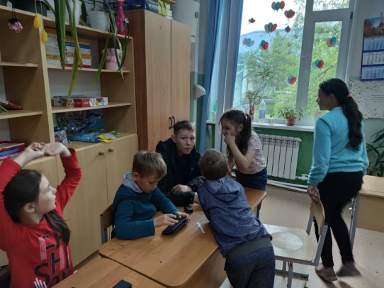

Заведующая ЛОП Слипец Л.В.